Braas Harzer Pfanne 7(BIG) StarMATT Schiefergrau DuroV.Prem.Antennendurchg.

BMI Deutschland BRAAS

Eigenschaften

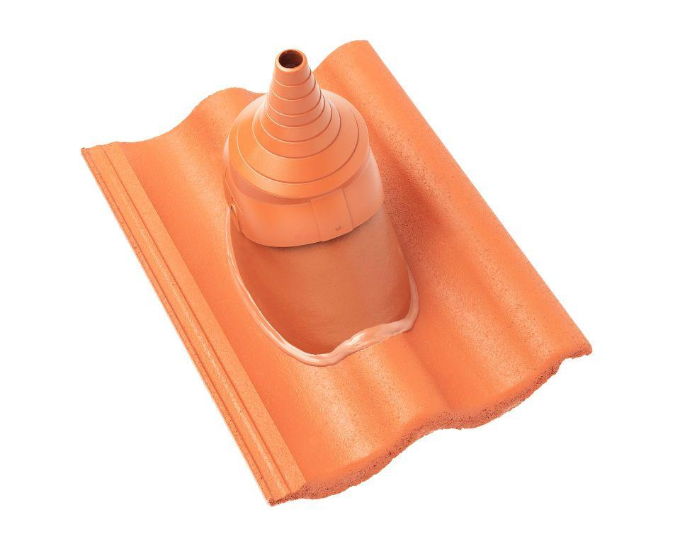

GTIN:

4015506360332

HAN:

06529180

Farbton

grau

Werkstoff

Polyvinylchlorid (PVC-U)

Breite (mm)

365,00

Höhe (mm)

280,00

Länge (mm)

480,00